|  |  |
| --- | --- |
| **DESARROLLO CURRICULAR EXPERTO TEMÁTICO**  **INGLÉS, PRIMERO, GUÍA 1** | |
| INFORMACIÓN DE LA LECCIÓN 4 | |
| **Grado** | **Grado 1** |
| **Número de guía** | **1 – Vocabulary** |
| **Lección** | **4** |
| **Nombre de la lección** | **The numbers from 0 to 10** |
| **Duración en semanas** |  |
| INTRODUCCIÓN | |
|  | Los números **cardinales** se usan para **contar cosas.** Corresponden al nombre del número exacto que queremos expresar, se refieren a la **cantidad.** |
| MARCOS REFERENCIALES | |
|  | **Estándar de competencia:**  Reconozco la lengua extranjera, y las lenguas en general como medio de comunicación y entendimiento entre personas de procedencias y culturas diversas y como herramienta de aprendizaje de distintos contenidos.  **Unidad de competencia:**   * Utilizo los distintos códigos de la lengua oral y escrita en distintas situaciones comunicativas, adaptándose al contexto. * Reconozco la escritura y pronunciación de los números del 0 al 10 en inglés.   **Elemento de competencia:**   * Desarrollo algunas estrategias que ayuden a conocer el propio proceso de aprendizaje (mediante, por ejemplo, e uso del diario, previsión y valoración de actividades) * Participo en proyectos en los que el contexto, los conocimientos previos o la situación puedan ser transferidos desde las otras lenguas conocidas a la extranjera.      * Realizo actividades de aula en las que se incluyan palabras o expresiones con significantes cercanos a la primera o segunda lengua. |
| DESARROLLO TEMÁTICO | |
| TEMA 1:THE NUMBERS | |  |  | | --- | --- | |  | Abre el enlace y escucha varias veces la canción:<http://www.youtube.com/watch?v=ortacxz5Wfo> | |

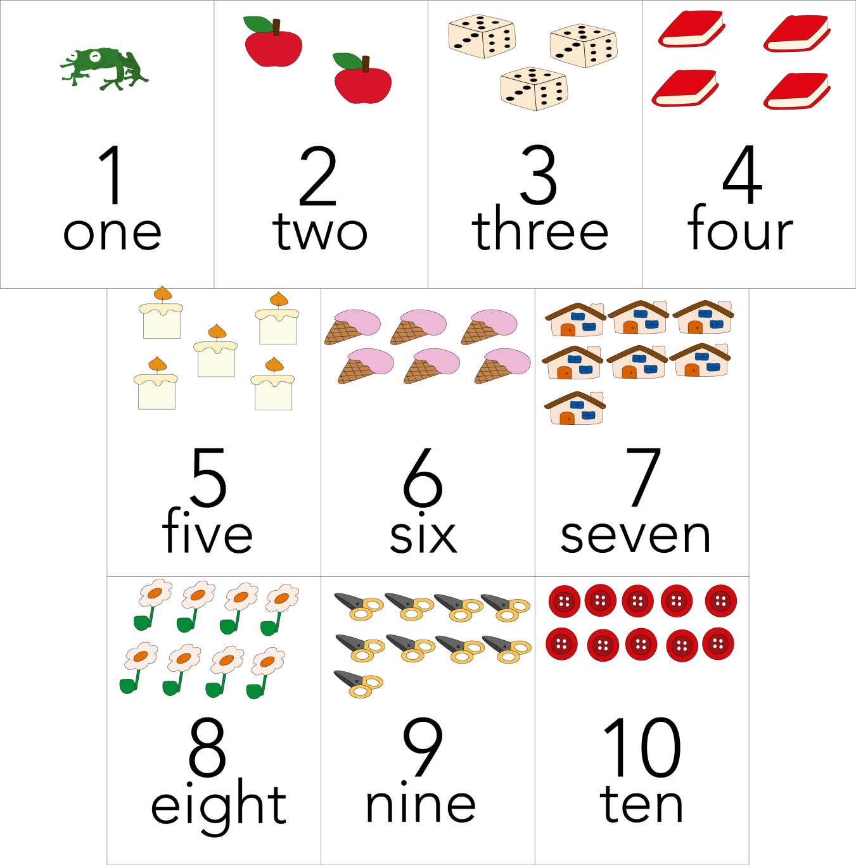

|  |  |
| --- | --- |
|  | **Ejemplos:**   * There are **three (3)** clocks on the table. * I have **four (4)** padlocks. * She has **one (1)** photographic camera. * He gave me **five (5)** dollars for my work. |

|  |  |
| --- | --- |
|  | |
| Actividad de Conceptualización | |
|  | * Con la ayuda de tus padres, realiza la siguiente actividad: con alimentos como pastas, frijoles, entre muchos otros; tu familia va a mostrarte cantidades del 1 al 10 y tú dirás, en inglés, la cantidad.   + Escribe –en los espacios punteados- el nombre y la pronunciación de los siguientes números:  |  |  |  |  | | --- | --- | --- | --- | |  | | | | | ………………… | ………………… | ………………… | ………………… |  |  |  |  | | --- | --- | --- | |  | | | | ……………………… | ……………………… | ……………………… |  |  |  |  | | --- | --- | --- | |  | | | | ……………………… | ……………………… | ……………………… |  * Une con una línea el número y la imagen con la cual se relaciona:  |  |  | | --- | --- | | One |  | | Four |  | | Three |  | | Six |  |   Al realizar la actividad, la debes compartir con tus compañeros y el facilitador por la **herramienta Actividades, Guía #1, lección 4**, denominada **actividad de conceptualización**. |
| Actividad para Dinamizar competencias | |
|  | **Para poner en práctica los conceptos vistos, te invito a desarrollar los siguientes puntos:**   * En el cuadro, escribe el número de elementos teniendo en cuenta los siguientes puntos: * ¿Cuántos colores tiene el arcoíris? * ¿Cuántas flores hay? * ¿Cuántas nubes? * ¿Cuántos soles? * ¿Cuántos niños? * ¿Cuántas cometas?  |  |  | | --- | --- | |  |  | |  |  | |  |  | |  |  |  * Según el número indicado en la columna de la izquierda, pon –utilizando un carácter especial como asterísticos- el número que corresponda:  |  |  | | --- | --- | | **Eight** |  | | **Six** |  | | **Nine** |  | | **Five** |  | | **Ten** | 10= xxxxxxxxxx | | **Four** |  | | **Two** |  | | **Three** |  | | **Seven** |  | | **One** |  |   Al realizar la actividad, la debes enviar por la **herramienta Actividades, Guía # 1, lección 4**, denominada **actividad para dinamizar competencias**. |
| Actividad de Socialización | |
|  | **Para el desarrollo de actividades de socialización, te invito a realizar los siguientes puntos:**   * En los cuadros escribe el número que corresponda y su escritura:  |  |  | | --- | --- | | Oración | Número | | Los días de lasemana son… | 7 = seven | | ¿Cuántos meses hay de enero a mayo? |  | | ¿Cuántos años tienes? |  |  * Realiza la sopa de letras:  |  |  |  |  |  |  |  |  |  |  | | --- | --- | --- | --- | --- | --- | --- | --- | --- | --- | | J | T | C | J | R | N | G | C | D | U | | R | S | R | I | T | B | E | D | Ñ | Ñ | | U | N | D | K | H | R | T | T | E | N | | O | C | E | Ñ | G | N | L | U | I | C | | F | Y | O | V | I | T | O | P | K | Y | | X | I | D | N | E | R | H | W | L | W | | P | I | E | G | E | S | X | R | T | M | | C | J | S | V | S | H | F | C | E | Y | | E | O | I | J | F | T | X | B | P | E | | C | F | G | L | F | L | P | L | H | T |  * Realiza un afiche con los números aprendidos. Utiliza revistas, cartulina, periódicos entre otros. |
|  |  |
|  | Al realizar la actividad, envíala al facilitador y compártela con los compañeros por la **herramienta Actividades, Guía # 1, lección 4**, denominada **actividad de Socialización**. |

## Amiguito: ¡Felicitaciones por el desarrollo de tus actividades!

